Источники питания
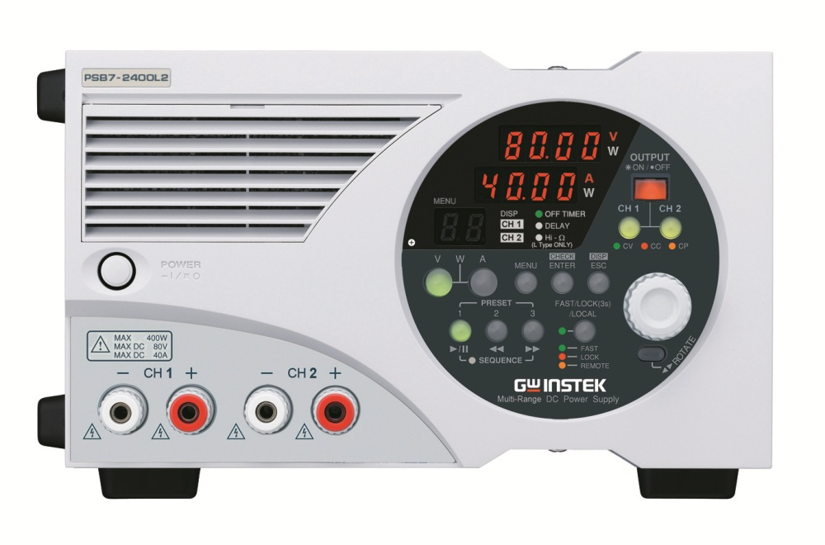  PSB7 2400L2 | Программируемые импульсные источники питания постоянного тока (PSB7- серия) PSB7 2400L, PSB7 2800L, PSB7 2400L2, PSB7 2400H, PSB7 2800H  GOOD WILL INSTRUMENT Co., Ltd.  - 5 моделей (+ PSB7 2800LS - блок расширения на 80 В)  - Число каналов: 2 канала (PSB7 2400L2) или 1 кан. исполнение  - Выходное напряжение: 0 - 80 В (3 модели), 0 - 800 В (2 модели)  - Выходной ток: от 3А до 80 А (в зав. от модели)  - Выходная мощность: от 400 Вт до 800 Вт (в зав. от модели)  - Функция «Мультидиапазон» (нелинейная ВАХ для достижения максимальной мощности, режим фиксированной мощности)  - Последовательное и параллельное соединение: до 2-х источников в режиме послед. соединения, до 4-х источников – в режиме парал. соединения  - Защита от перегрузки по току, от напряжения, защита от перегрева  - Режим формирования последовательности Uвых (редактирование на ПК)  - Интерфейсы: RS-232C/ USB/ Аналоговый интерфейс управления (Ext Control), опция – GPIB (PSB-001)  - Блок расширения PSB7 2800LS (80В/ 80А): поддержка параллельной работы с моделью PSB7 2800L (требуется заказ опции PSB-003 / PSB-004 или PSB-005)  - Поворотная консоль органов управления (роторного типа): для вертикального или горизонтального размещения источника (дисплей и панель настройки)  - Эргономичная конструкция, современный дизайн

Технические данные:
Модель | КАНАЛЫ | Режим работы | u Вых | i Вых | P ВЫХ
PSB7 2400L | 1 | независимый | 0 ~ 80 B | 0 ~ 40 A | 400 Вт
PSB7 2800L | 1 | независимый | 0 ~ 80 B | 0 ~ 80 A | 800 Вт
PSB7 2400L2 | 2 | независимый | 0 ~ 80 B x 2 | 0 ~ 40 A x 2 | 800 Вт
PSB7 2400H | 1 | независимый | 0 ~ 800 B | 0 ~ 3 A | 400 Вт
PSB7 2800H | 1 | независимый | 0 ~ 800 B | 0 ~ 6 A | 800 Вт
PSB7 2800LS | - | только совместно с PSB7 2800L  (параллельное включение) | 0 ~ 80 B | 0 ~ 80 A | 800 Вт

Характеристики | ПараметрЫ | PSB7 2400L | PSB7 2800L | PSB7 2400L2 |  | PSB7 2400H |  | PSB7 2800H | PSB7 2800LS
Стабилизация напряжения  (CV) | Нестабильность | ± (0,01% + 2 мВ) - при изм. U питания,  ± (0,01% + 3 мВ) - при изм. I нагрузки |  |  |  | ± (0,01% + 20 мВ) - при изм. напряжения питания,  ± (0,01% + 30 мВ) - при изм. тока нагрузки |  |  | -
 |  |  |  |  |  |  |  |  | -
Стабилизация напряжения  (CV) | Уровень пульсаций | 90 мВ_{пик-пик}/ 4 мВ _{скз} | 150 мВ_{пик-пик}/ 6 мВ _{скз} | 90 мВ_{пик-пик}/ 4 мВ _{скз} |  | 250 мВ_{пик-пик}/ 20 мВ _{скз} |  | 300 мВ_{пик-пик}/ 25 мВ _{скз} | -
Стабилизация напряжения  (CV) | Время нарастания  (с нагр. и без нагр.) | 50 мс |  |  |  | 200 мс |  |  | -
Стабилизация напряжения  (CV) | Время спада  (с нагр./ без нагр.) | 100/ 500 мс |  |  |  | 500/ 1000 мс |  |  | -
 | Время установления | 1 мс (при рег. нагрузки от 50 до 100 %) |  |  |  | 7 мс (при рег. нагрузки от 50 до 100 %) |  |  | -
Стабилизация  тока  (CC) | Нестабильность | ± (0,01% + 2 мА) - при изм. напряжения питания,  ± (0,02% + 3 мА) - при изм. тока нагрузки |  |  |  | ± (0,05% + 10 мА) - при изм. напряжения питания,  ± (0,05% + 15 мА) - при изм. тока нагрузки |  |  | -
Стабилизация  тока  (CC) | Уровень пульсаций | 30 мАскз | 60 мАскз | 30 мАскз |  | 15 мАскз |  | 20 мАскз | -
цифровой индикатор | Разрешение | 10 мВ/ 10 мА/ 10 Вт |  |  |  | 100 мВ/ 10 мА/ 10 Вт |  |  | -
цифровой индикатор | Погрешность измерения напряжения | ± (0,2% + 20 мВ) |  |  |  | ± (0,2% + 200 мВ) |  |  | -
цифровой индикатор | Погрешность измерения тока | ± (0,3% + 20 мА) |  |  |  | ± (0,3%+20 мА) |  |  | -
 | Погрешность измерения мощности | ± (0,5% + 50 Вт) |  |  |  | ± (0,5% + Uизм∙40 мА) |  |  | -
дистанционное управление | Интерфейс | стандартные: USB, RS-232С; опциональный: GPIB |  |  |  |  |  |  | -
дистанционное управление | Интерфейс аналогового ДУ | Программирование напряжением и сопротивлением/ мониторинг |  |  |  |  |  |  | -
РЕЖИМЫ ОБЪЕДИНЕНИЯ | Последовательно  (макс. число источников) | 2 | 2 |  | - |  | - | - | -
РЕЖИМЫ ОБЪЕДИНЕНИЯ | Параллельно (макс. число источников) | 4 | 4 |  | - |  | 2 | 2 | 3 (только с бл. PSB7 2800L)
Общие данные | Напряжение питания | 1-фаза, 100~240 В, 50~60 Гц
Общие данные | Рабочие условия | 0…40 °C; влажность: ≤ 80 %
Общие данные | Условия хранения | -20…70 °С; влажность: ≤ 80 %
Общие данные | Габаритные размеры (ВхШхГ) | 210 × 124 × 290 мм
Общие данные | Масса | 5 кг | 7 кг |  | 7 кг |  | 5 кг | 6 кг | 7 кг
Общие данные | Комплект поставки | Кабель питания, РЭ, соединитель для внешнего управления (26-конт.), крепежные винты выходных клемм задней панели, защитная крышка выходных терминалов передней панели, кабель заземления (GND- 1), USB-кабель (1, кроме PSB7 2800LS), шина локальной сети (кроме PSB7 2800LS)
 | Опции | Интерфейс GPIB (PSB-001, взамен USB/RS-232 + шина L.Bus)  Кабель управл. для соединения 2-х источников питания при параллельном подключении (PSB-005).  Кабель управл. для соединения 2-х источников питания при последовательном подключении (PSB-006).  Комплект для параллельного соединения (горизонт. расположение источников/ PSB-003) в составе: PSB-007 (клеммный соединитель-2 шт + шина-перемычка «горизонталь» -2шт), PSB-005 (кабель управления «параллельно»)  Комплект PSB-004 для параллельного соединения (вертик. расположение источников) в составе: PSB-007 (клеммный соединитель-2 шт + шина-перемычка «вертикаль» -2шт), PSB-005 (кабель управления «параллельно»)  Комплект PSB-007 в составе: присоед. пластина клемм с отверстием (х4), винт M3x6 (х4шт) ; винт M3x8 (x 2 шт).,

